



**信息学院软件工程系**

**《JAVA程序设计》实验报告**

实验10

**完成时间：2024.05.12**

**一、实验目的及要求**

* 熟悉JavaFX

**二、实验题目及实现过程**

1. 题目1：设计界面：
2. 实验环境：jdk se 17；IntelliJ IDEA;UTF-8
3. 实现过程:

1.新建javaFX项目，利用fxml文件打开SceceBuilder

2.利用ScenceBuilder设计UI，保存文件。

题目一：全屏截图： 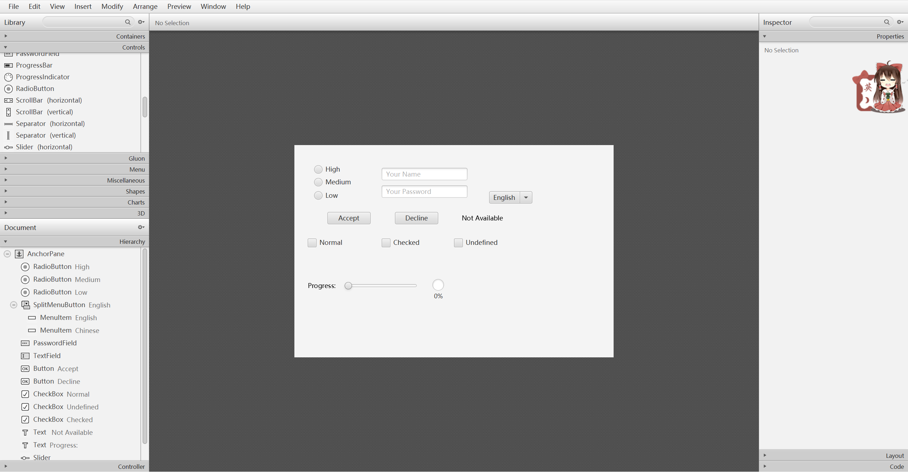 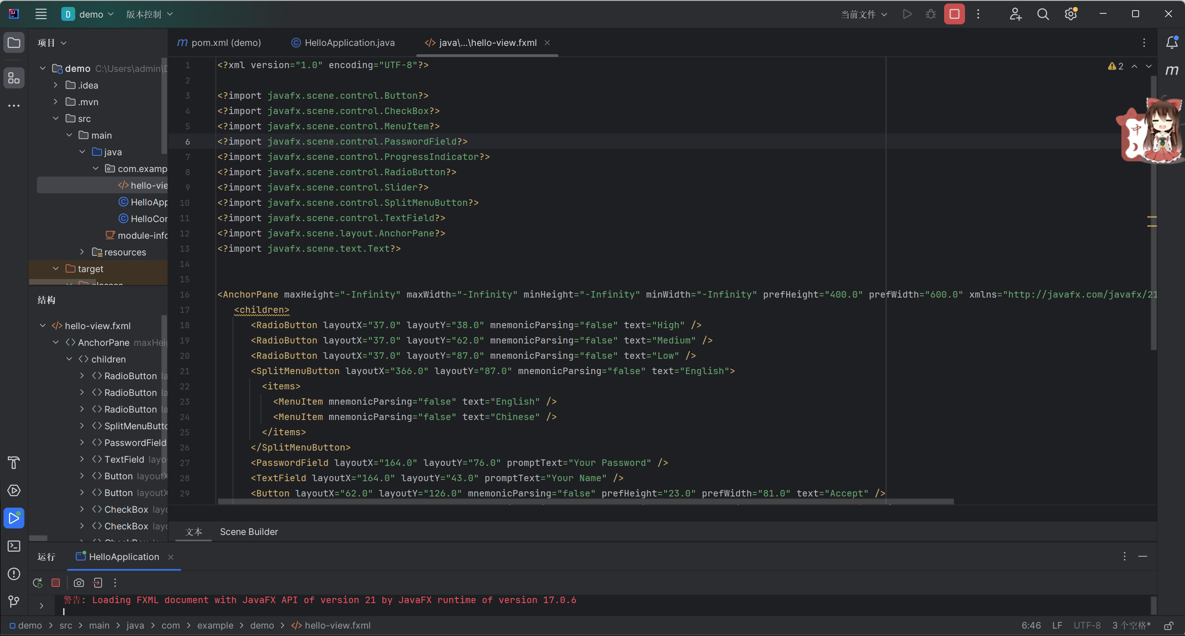

输出结果：

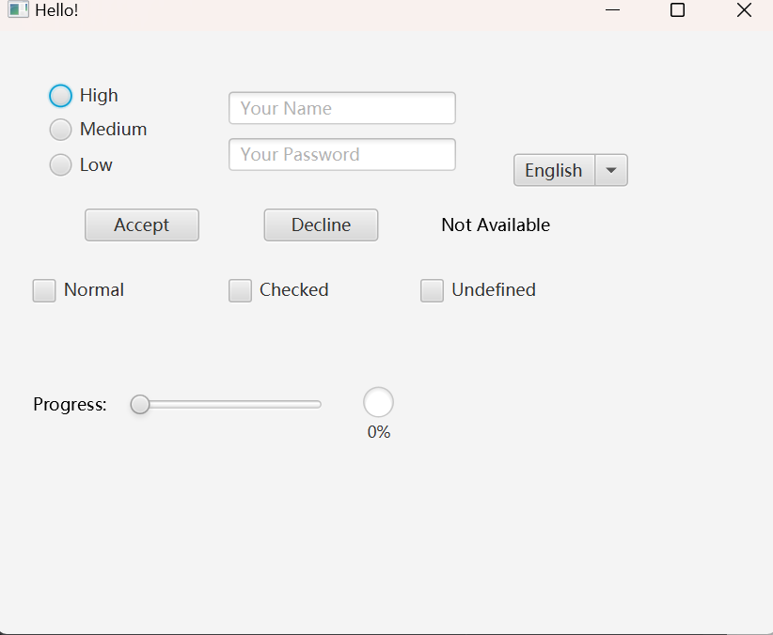

题目二

实现过程：

1.在ScenceBuilder设置UI

2.在PainterController中写出相应函数

全屏截图：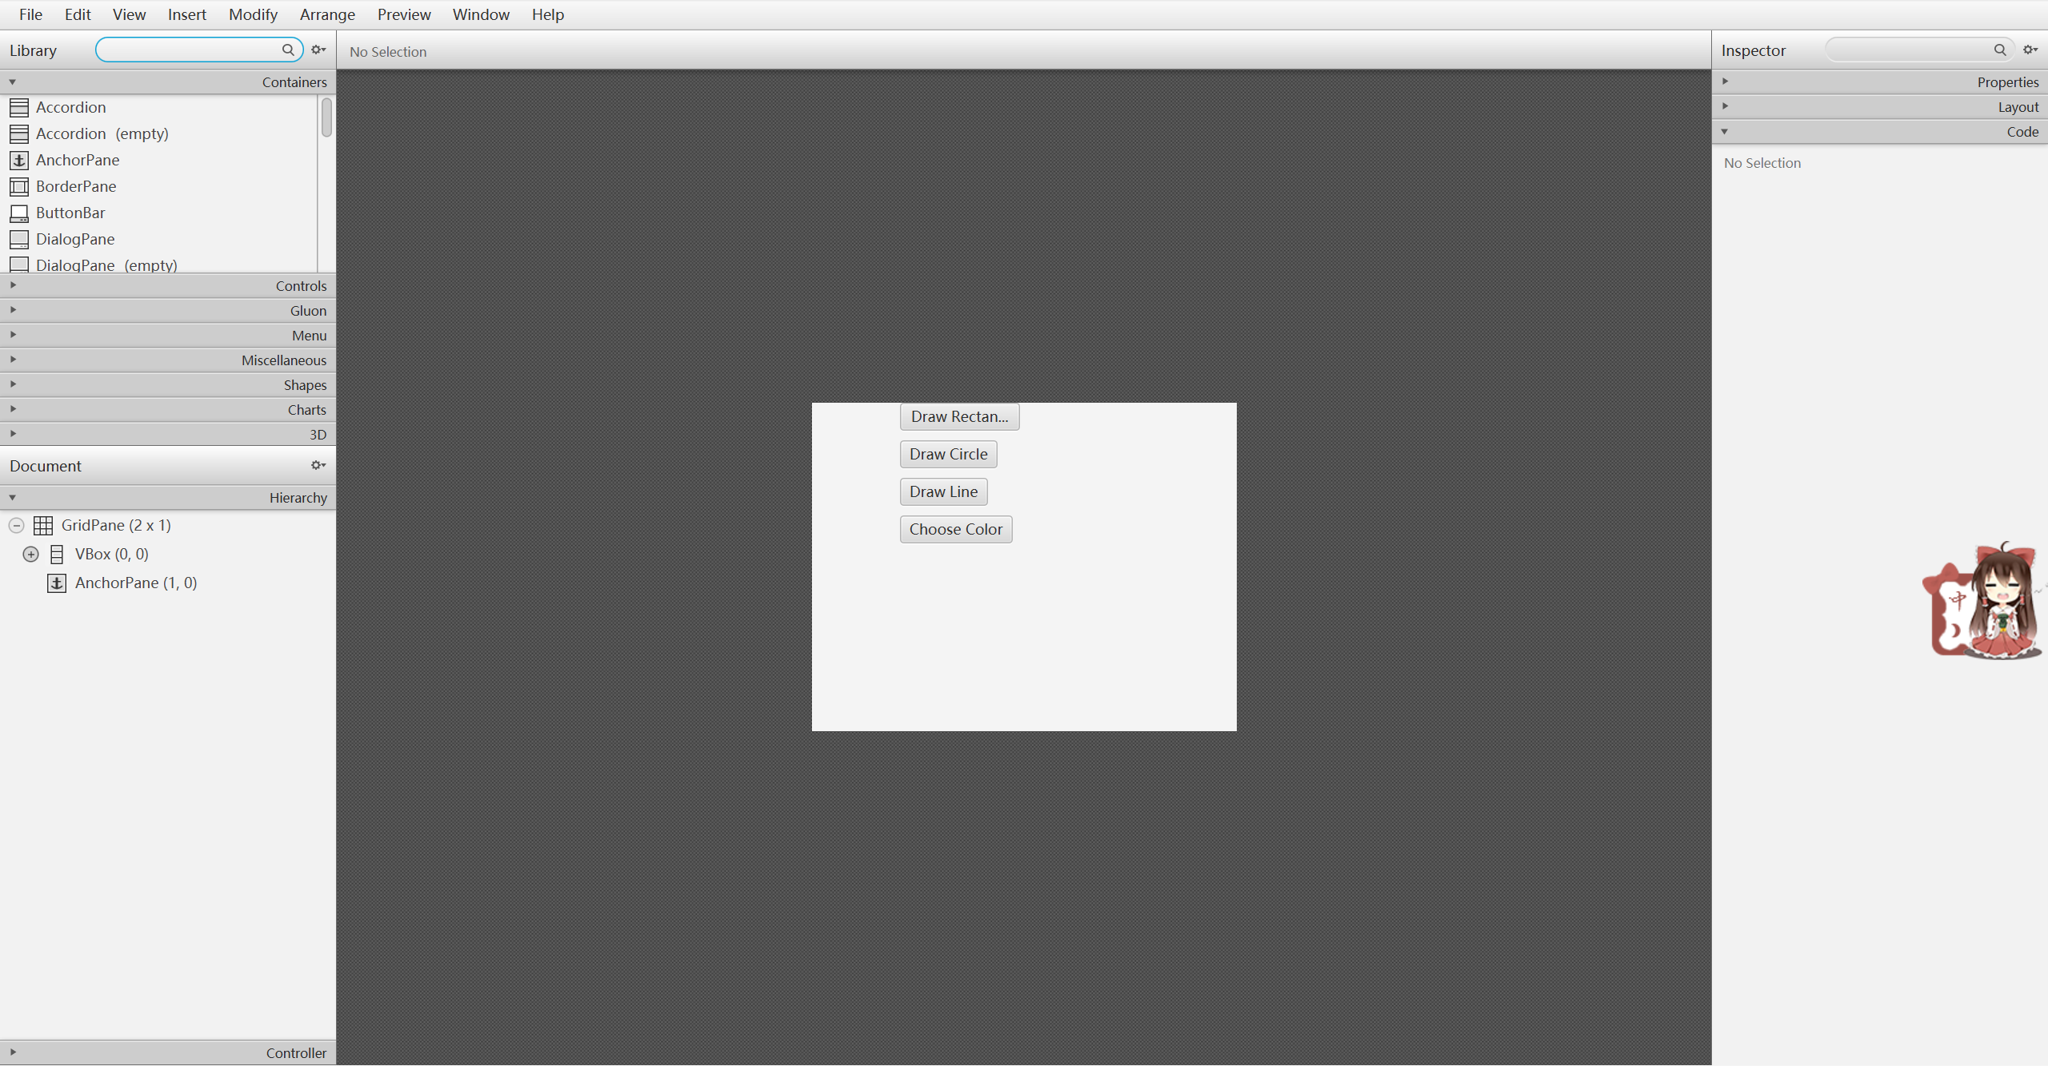

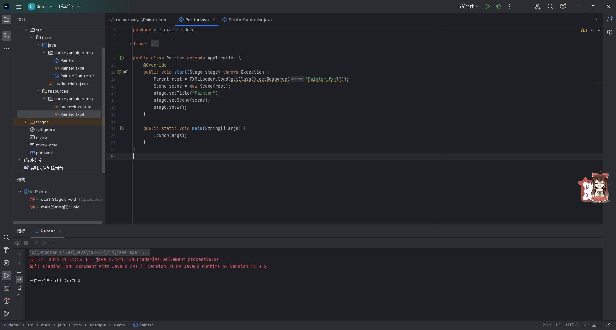 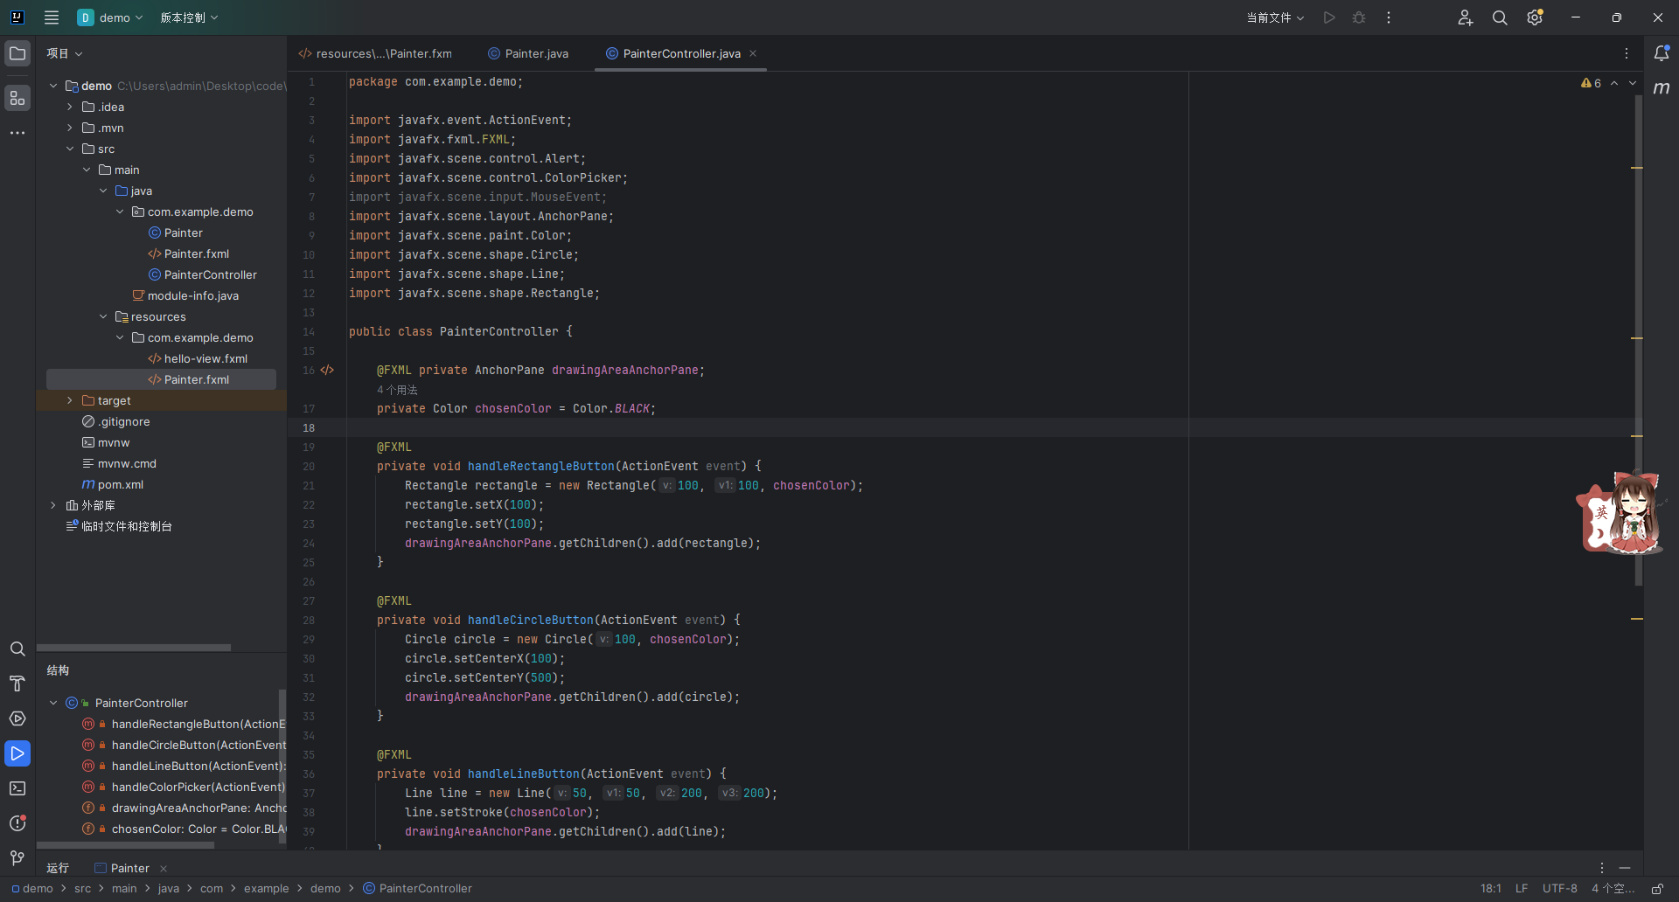

结果截图：

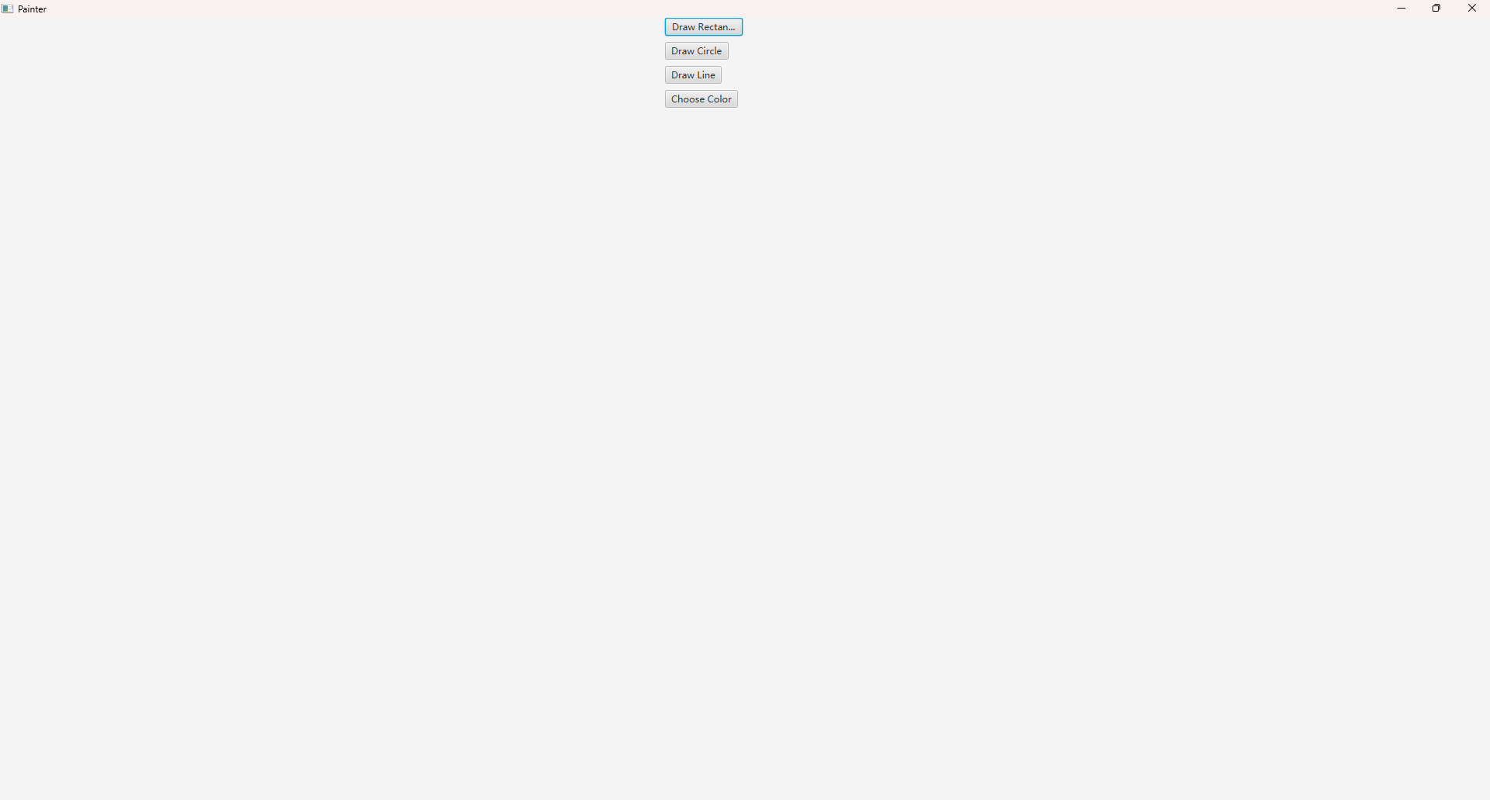 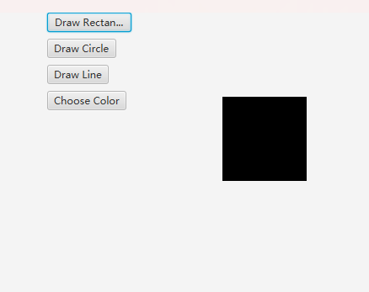 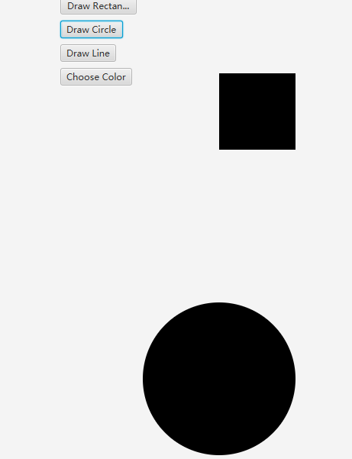 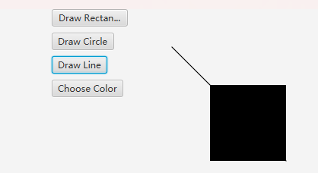 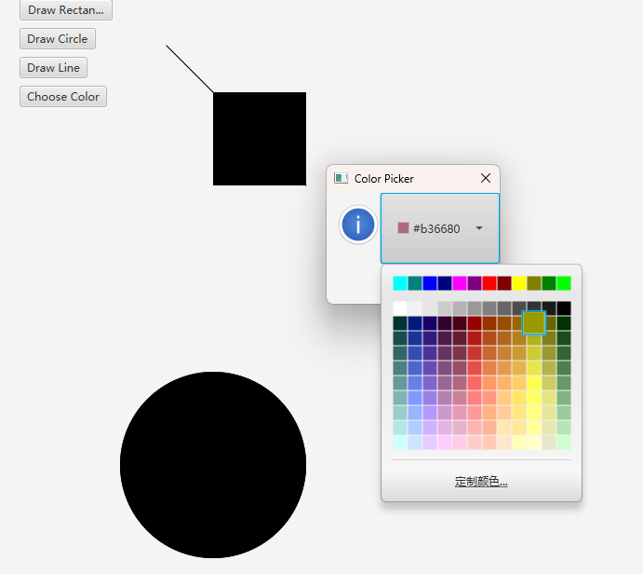 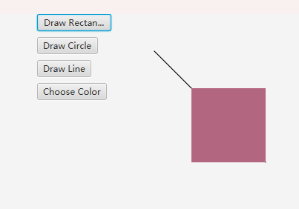

**三、实验总结与心得记录**

在书写java代码时，发现java对异常处理的要求很严格。当函数可能存在异常时，代码段中必须有捕捉这一异常的相关代码。